ОРБИТРЕК «Магнетик»
РУКОВОДСТВО SS-454
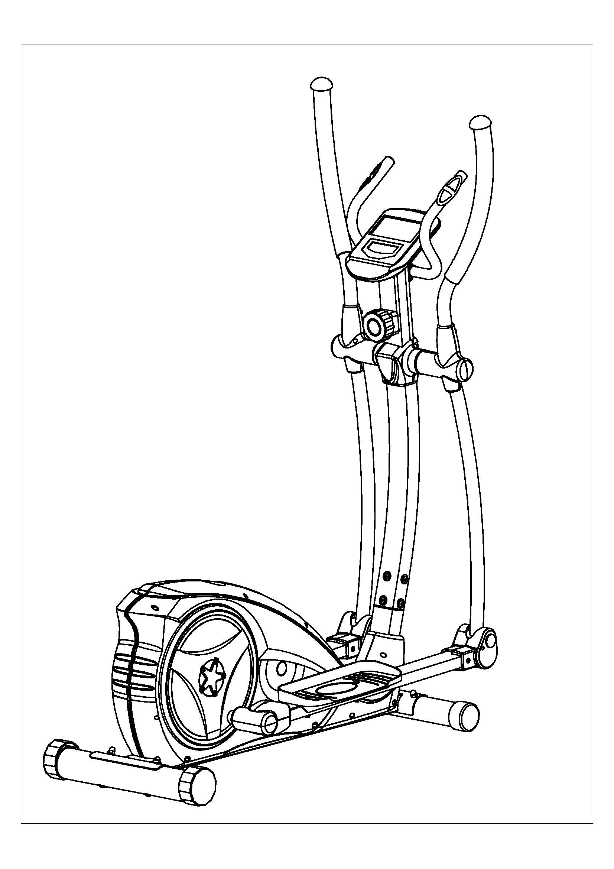


ВАЖНАЯ ИНФОРМАЦИЯ

Обратите внимание на следующие меры предосторожности перед сборкой и эксплуатации тренажера.
- Соберите тренажер именно так, как описывается в инструкции по эксплуатации.
- Проверьте все болты, гайки и другие соединения, прежде чем использовать тренажер в первый раз, чтобы гарантировать, что устройство в безопасном состоянии.
- Настройка тренажера должна происходить на ровном месте и требуется хранить его от влаги и воды.
- Перед началом обучения, удалить все предметы в радиусе 2 метров от тренажера.
- Не используйте агрессивные чистящие средства для чистки тренажера. Используйте только инструментs, подходящие для сбора тренажера и ремонта любой его части. Удалять загрязнения с тренажера сразу же после окончания тренировки.
- Ваше здоровье может зависеть от неправильного или чрезмерного использования тренажера. Проконсультируйтесь с врачом перед началом программы обучения. Он может определить максимальное значение (Pulse. Вт. Продолжительность обучения и т.д.), с которым вы можете тренироваться и можете получить точную информацию во время тренировки. Этот тренажер не предназначен для терапевтических целей.
- Заниматься на тренажере можно только тогда, когда он стоит на ровной поверхности и полностью исправен. Используйте только оригинальные запасные части для любого необходимого ремонта.
9. Эта машина может быть использована для одного человека
10. Необходимо носить тренировочную одежду и обувь, которые подходят для оздоровительной тренировки на тренажере.
11. Если у вас головокружение, тошнота и другие аномальные симптомы, пожалуйста, прекратите тренировку и обратитесь к врачу.
12. Такие люди, как дети и инвалиды должны использовать тренажер только в присутствии другого человека, который может оказать помощь и советы.
13. Мощность тренажера возрастает с увеличением скорости, и
Наоборот – с уменьшением скорости – уменьшается мощность. Тренажер оснащен регулируемой ручкой, которая может регулировать сопротивление.
Максимальный вес пользователя – 100кг

ЭСКИЗЫ (СХЕМА)
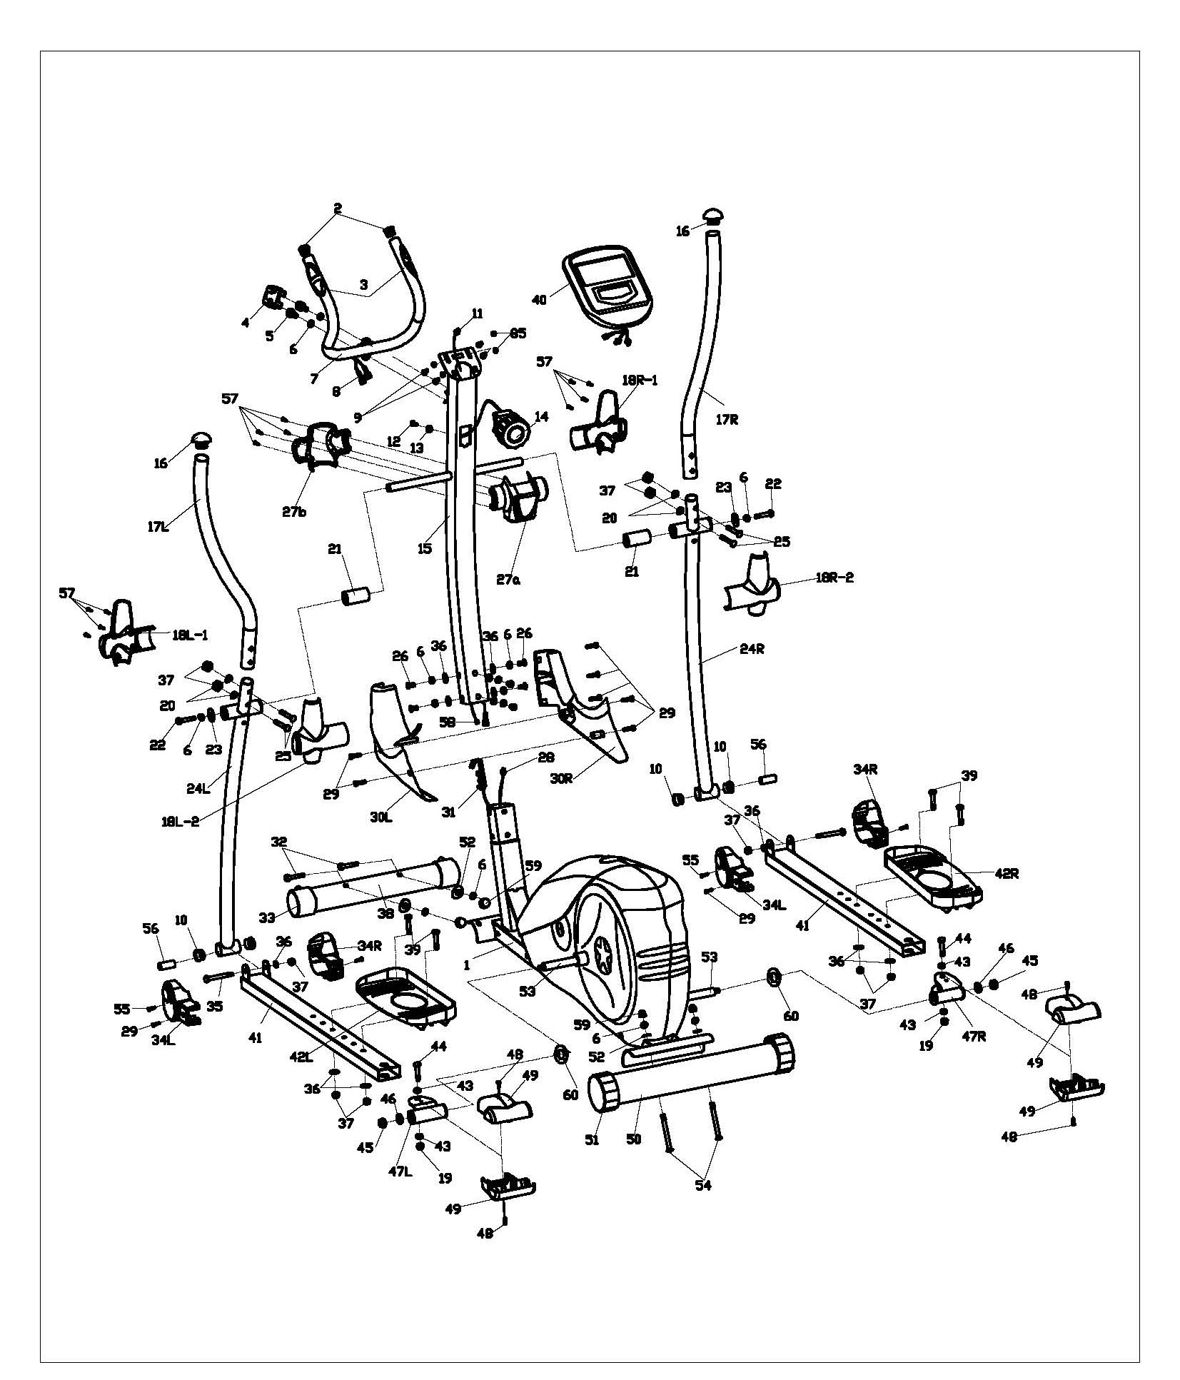

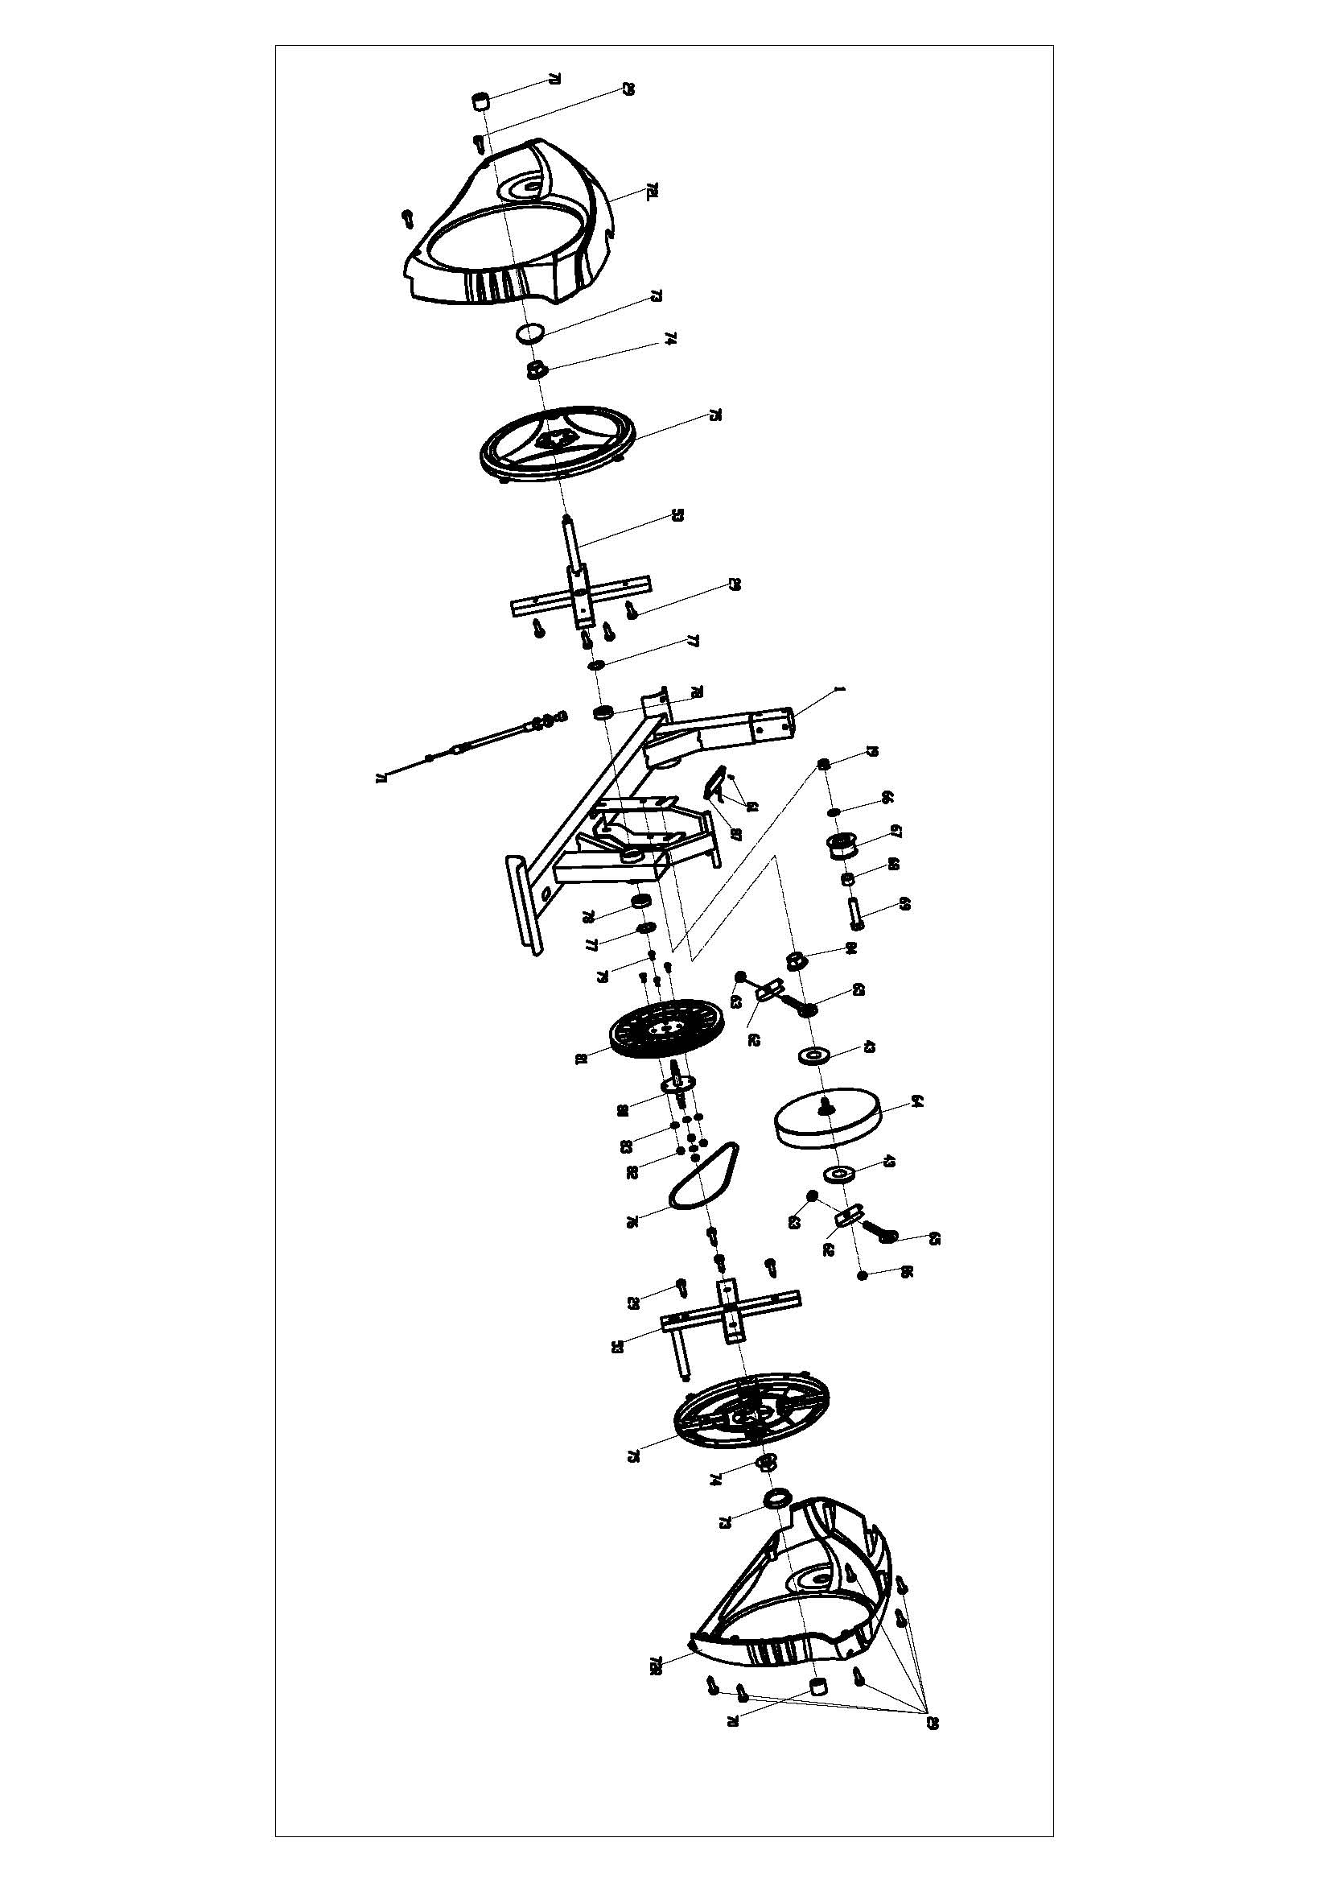

СПИСОК ЧАСТЕЙ

№ | Название | Кол-во | № | Название | Кол-во
1 | Основная рама | 1 | 44 | Винт М10*55 | 2
2 | Заглушка | 2 | 45 | Нейлон Гайки М10*1,25 | 2
3 | Сцепление | 2 | 46 | Машина Ф10.5*Ф32*2 | 2
4 | Руль с крышкой | 1 | 47 | Педаль-трубка | 2
5 | Болт | 2 | 48 | Винт М5*10 | 4
6 | Пружинная шайба D8 | 14 | 49 | Защитная решетка | 4
7 | Руль | 1 | 50 | Нижняя трубка | 1
8 | Импульсный провод | 2 | 51 | Заглушка | 2
9 | Винт М5*12 | 4 | 52 | Изогнутые шайбы | 4
10 | Втулка | 4 | 53 | Кривошип | 2
11 | Подключение провода | 1 | 54 | БолтМ8*90 | 2
12 | Руль сообщение | 1 | 55 | Винт ST4*20 | 2
13 | Машина D5 | 1 | 56 | Втулка | 2
14 | Напряжение управления | 1 | 57 | Винт ST3*16 | 12
15 | Руль сообщение | 1 | 58 | Напряжение провода (вверх) | 1
16 | Заглушка | 2 | 59 | Гайка М8 | 4
17 | Руль | 2 | 60 | Изогнутые шайбыФ21*Ф27*0,3 | 2
18 | Защитная решетка18L-1/2  Защитная решетка 18R-1/2 | 2  2 | 61 | Винт ST3*10 | 1
19 | Нейлон гайка М 10*1,5 | 3 | 62 | U-форма шайбы | 2
20 | Изогнутые шайбы Ф20*D8.5*R12,5 | 4 | 63 | Гайка М6 | 2
21 | Втулка | 2 | 64 | Маховик | 1
22 | Винт М8*15 | 2 | 65 | Винт | 2
23 | Машина Ф8,2*Ф32*2 | 2 | 66 | Машина Ф10*Ф14*1 | 1
24 | L/R Трубки | 2 | 67 | Колеса | 1
25 | Болт М8*45 | 4 | 68 | Втулка | 1
26 | Болт М8*16 | 6 | 69 | Винт | 1
27 | Защитная решетка | 2 | 70 | Втулка | 2
28 | Датчик провода | 1 | 71 | Напряжение провода | 1
29 | Винт ST4,2*18 | 27 | 72 | L/R Крышка цепи | 2
30 | 30L/R Защитная решетка | 2 | 73 | Заглушка | 2
31 | Напряжение провода (вниз) | 1 | 74 | Гайки М10*1,25 | 2
32 | Болт М8*73 | 2 | 75 | пластина | 2
33 | Заглушка | 2 | 76 | Пояс 310 PJ6 | 1
34 | 30L/R Защитная решетка | 4 | 77 | Пружинная шайба | 2
35 | Винт М8*75 | 2 | 78 | Пояс 6004Z | 2
36 | Машина D8 | 12 | 79 | Пояс М6*15 | 4
37 | Нейлон Гайки М8 | 12 | 80 | Ось привошипа | 1
38 | Отдел нижней трубки | 1 | 81 | Пояс колеса | 1
39 | Болт М8*45S=14 | 4 | 82 | Нейлон гайка М6 | 4
40 | Компьютер | 1 | 83 | Пружинная шайба D6 | 4
41 | Педаль трубка | 2 | 84 | Гайка М10*1 | 1
42 | L/R Педаль | 2 | 85 | Машина D5 | 4
43 | Машина Ф10,5*Ф20*2 | 6 | 86 | Гайка М10-1,0 | 1
 |  |  | 87 | Датчик | 1

ИНСТРУКЦИЯ ПО СБОРКЕ

ШАГ 1:
Фиксирование передней нижней трубки (38) для мэйнфреймов (1) с помощью болтов (32), изогнутые шайбы (52), пружинные шайбы (6) и гайки (59).
Фиксирование задней нижней трубки (50) к основной раме (1) с помощью болтов (54), изогнутые шайбы (52), пружинные шайбы (6) и гайки (59).

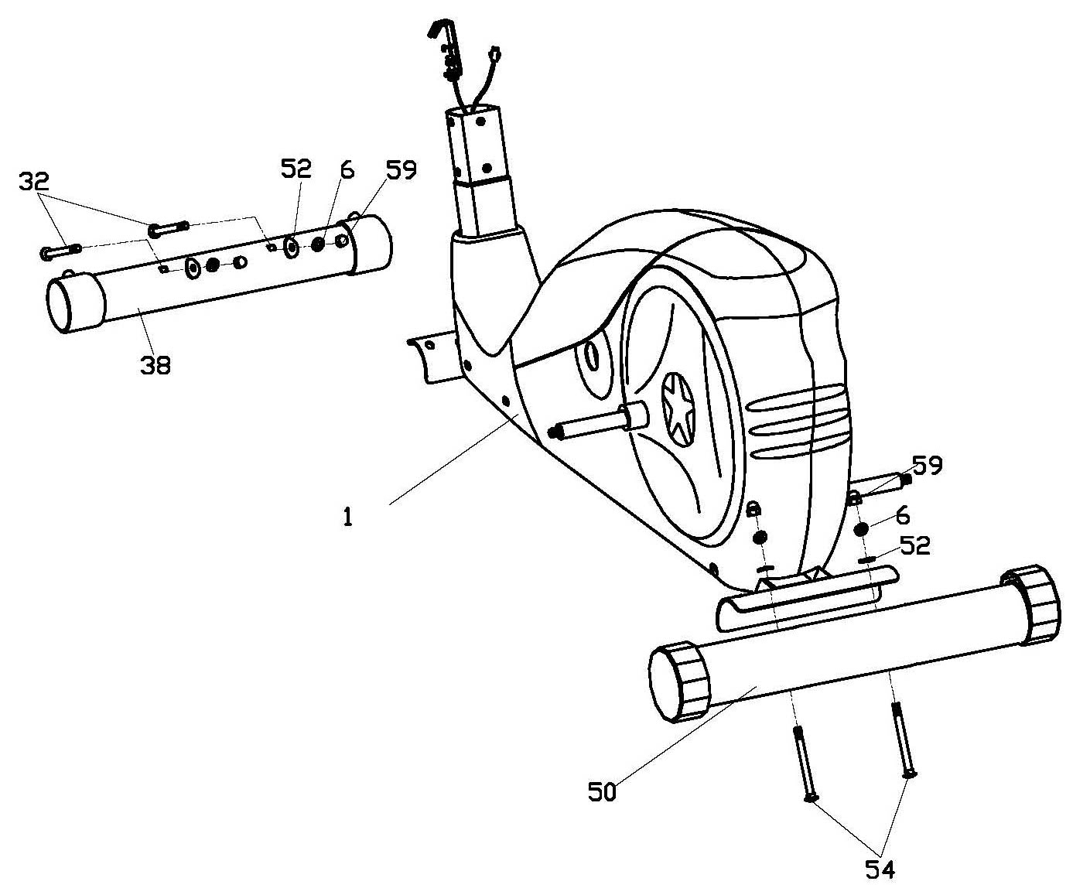

Шаг 2:
Сначала подключите соединительный провод (11) к датчику провода (28), а затем подключить напряжение провода (вниз) (31) на напряжение провода (до) (58) как показано ниже. Наконец, фиксируем руль сообщение (15) для мэйнфреймов (1) с помощью болтов (26), пружинные шайбы (6) и шайбы (36).
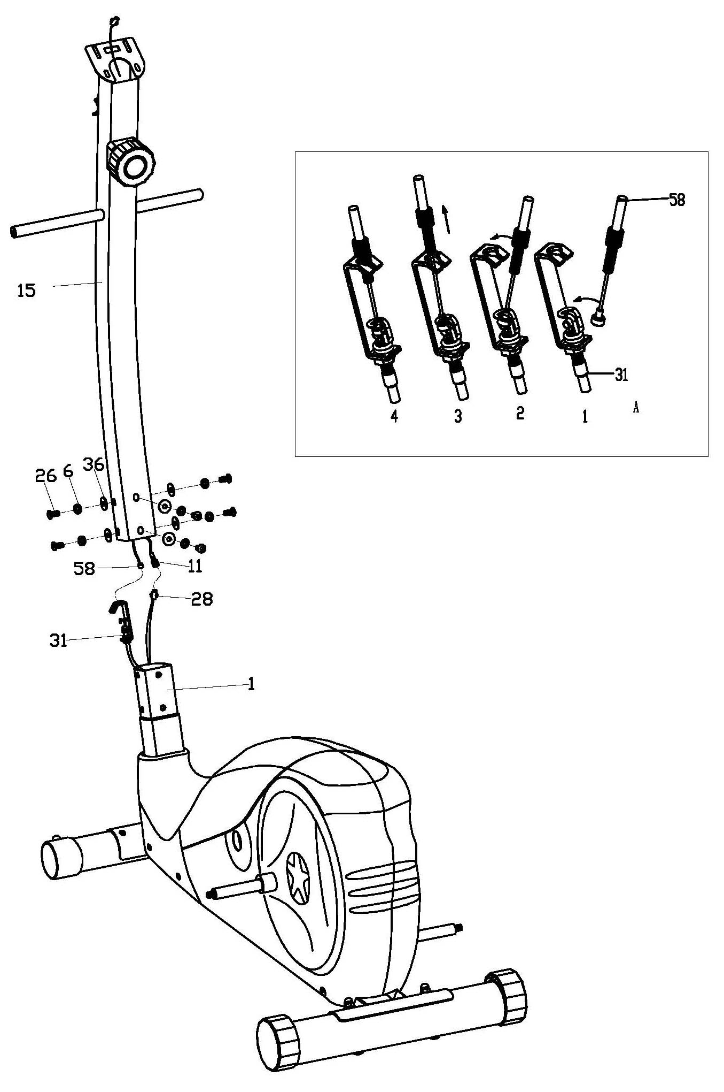

Шаг 3:
Затянуть L/R качели трубки (24) к опорной трубе (15) с помощью винтов (22), пружинные шайбы (6) и шайбы (23).
Затянуть педаль трубки (41) с нейлоновой гайкой (45), шайбой (46) и изогнутой шайбой (60).
Затянуть L / R педали (42) к педали –трубке (41) с помощью болтов (39), шайбы (36) и нейлона гайки (37).
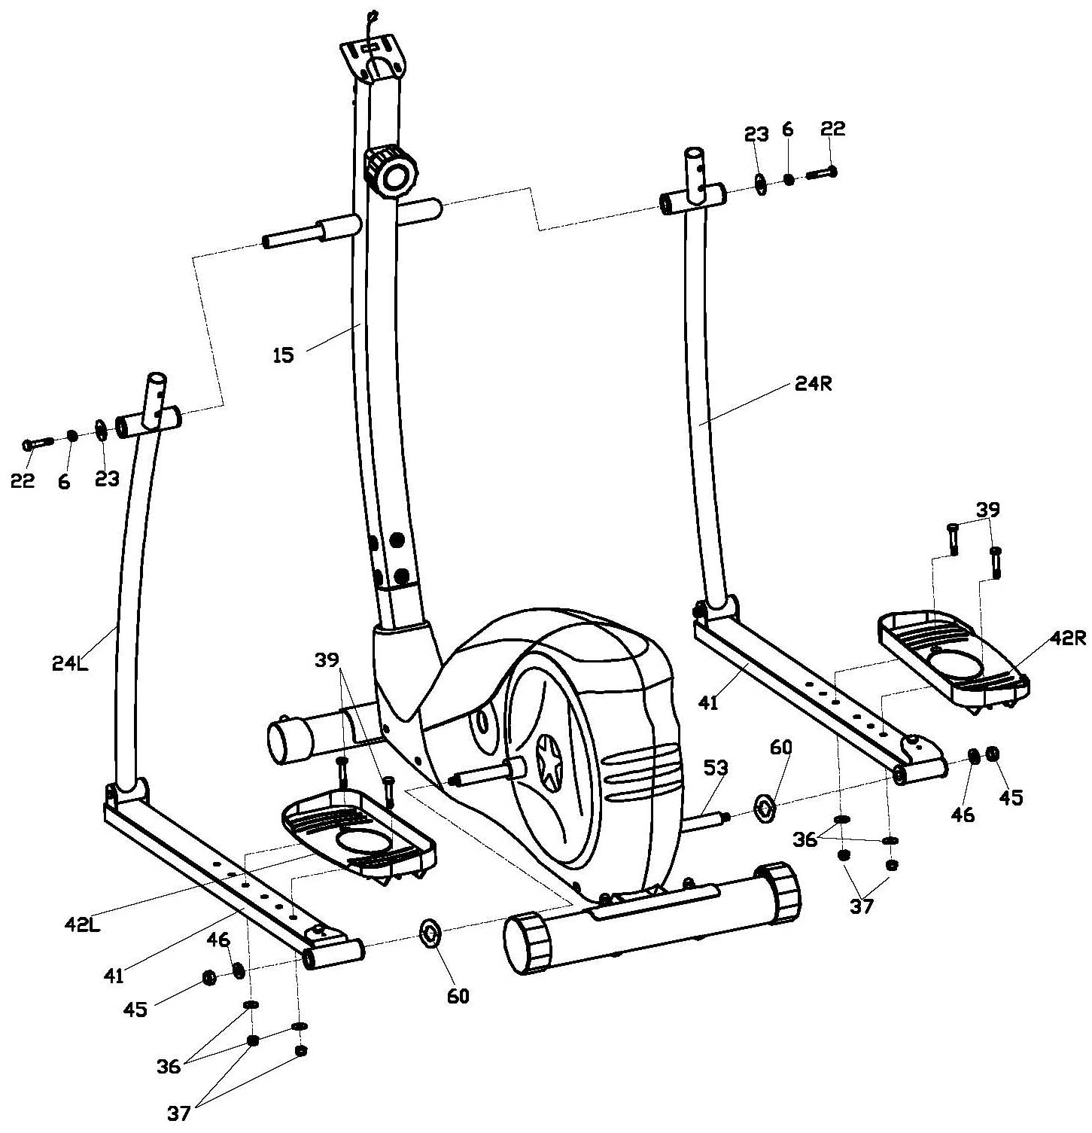

Шаг 4:
Первый проход импульса провода (8) через отверстия компьютера скобки, исправить руль (7) к опорной трубе с помощью винтов (5) и пружинных шайб (6), наконец, покрытие руля крышку (4).
Затянуть L / R руле (17) для L / R качели трубки (24) нейлоновые гайки (37), изогнутые шайбы (20) и болты (25).

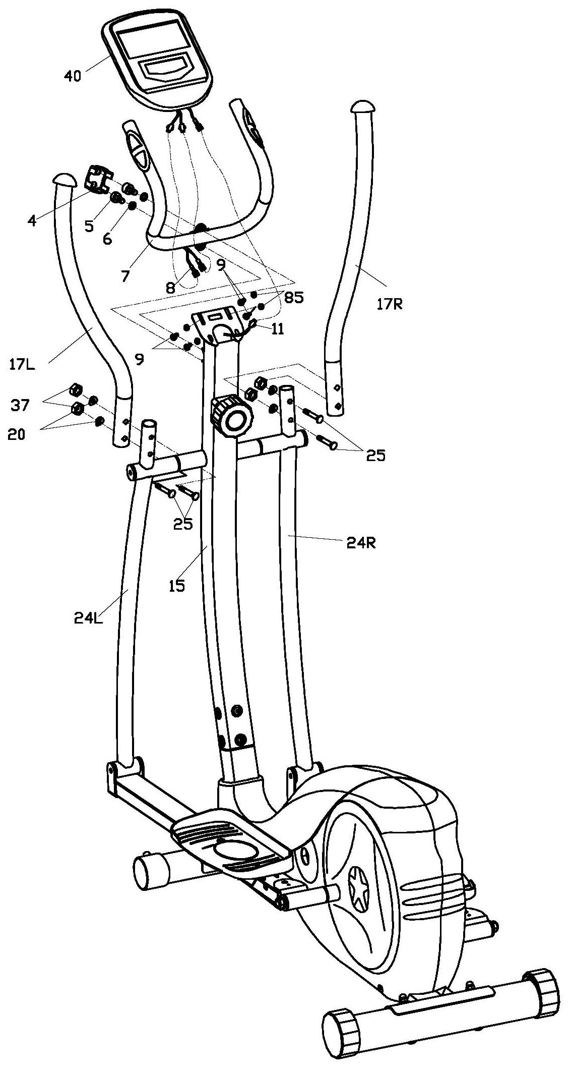
Подключите провод импульса (8) и соединительные провода (11) к компьютеру. Затем затяните на компьютере кронштейн с помощью винтов (9) и шайбы (85).

Шаг 5:
Зафиксируйте защитный кожух (18L / R) для переходов из левой трубки качели (24) и руль (17).
Зафиксируйте защитный кожух (27A / B) на ось на опорной трубе (1) при помощи винтов (57).
Зафиксируйте L / R защитный кожух (34) для переходов в педаль -трубку (41) и качели трубки (24) с помощью винтов (29, 55).
Зафиксируйте защитный кожух (49) на L / R педаль трубки совместных (47 L / R) с помощью винтов (48).
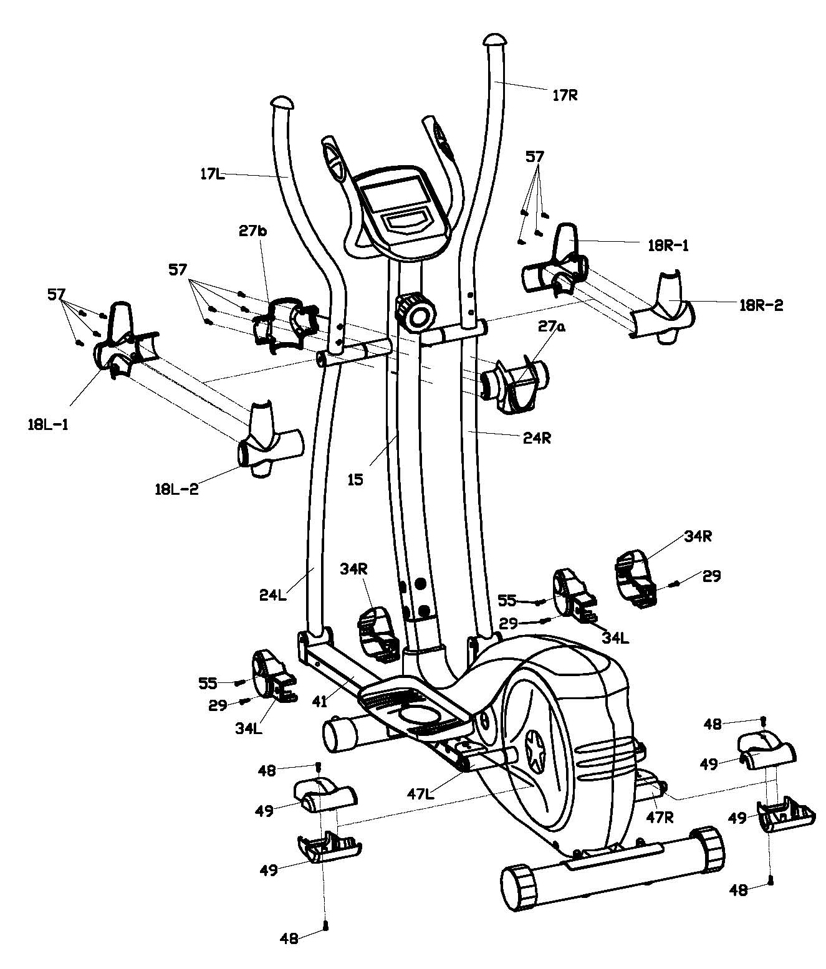

ФУНКЦИИ КОМПЬЮТЕРА:
1.SCAN(Сканирование)
2.SPEED(Скорость)
3.DIST(Дистанция)
4.TIME(Время)
5.ODO(Одометр)
6.CAL(Калории)
7.PULSE(Пульс)

Функции и назначение кнопок:
Панель кнопок
- MODE: Нажмите кнопку “Mode” для выбора функции. Удерживайте кнопку в течение 3 секунд для обнуления значений показателей тренировки.
- ENTER: Когда тренажер остановлен, нажмите кнопку “Enter” для установки величин показателей DIST, TIME, CAL. В режиме тренировки нажмите кнопку для отображения необходимых показателей.
- SET: Нажмите кнопку “SET” для выбора показателя для программирования DIST, TIME или CAL, а затем нажмите кнопку “ENTER” для ввода желаемой величины.

Краткое описание:
Компьютер тренажера обладает функцией автоматического включения/выключения. В случае начала тренировки дисплей компьютера автоматически включается. И наоборот, если тренировка прервана более чем на 6 минут, компьютер выключается.

Функция обнуления:
Зажатие кнопки “Mode” в течении 3 секунд приведет к сбросу всех показателей тренировки до 0, за исключением значения показателя Одометр. Когда все показатели отображены на экране компьютера, значек пульса не отображается.
SCAN:
Нажимайте кнопку “Mode” пока на экране монитора не появится значек SCAN. В этом режиме показатели тренировки SPEED, DIST, TIME, ODO, CAL будут показываться поочередно каждые 30 секунд, по 6 секунд на каждый показатель.
SPEED:
Нажимайте кнопку “Mode” пока указатель не укажет на значек SPEED. На экране появится значение скорости тренировки.
DISTANCE:
Нажимайте кнопку “Mode” пока указатель не укажет на значек DIST. На экране появится значение пройденной дистанции во время Вашей тренировки. Если Вы программировали дистанцию тренировки, на экране компьютера будет отображаться остаток дистанции.
TIME:
Нажимайте кнопку “Mode” пока указатель не укажет на значек TIME. На экране появится значение времени Вашей тренировки. Если Вы программировали время тренировки, на экране компьютера будет отображаться оставшееся время.
ODOMETR:
Нажимайте кнопку “Mode” пока указатель не укажет на значек ODO. На экране появится значение общей пройденной дистанции во время всех Ваших занятий на тренажере.
CALORIE:
Нажимайте кнопку “Mode” пока указатель не укажет на значек CAL. На экране появится значение потраченных калорий в процессе Вашей тренировки. Если Вы задавали величину потраченных калорий во время тренировки, на экране компьютера будет отображаться величина оставшихся калорий.
PULSE:
Нажимайте кнопку “Mode” и пока значек сердца будет мигать, на экране монитора появиться величина Вашего пульса.

Характеристики:
Auto scan | Каждые 6 секунд
Speed | Км/час
Distance | 0.1-999.9 Км
Time | 0:00-99:59 (Минуты:Секунды)
Odometer | 0.1-999.9 Км
Calorie | 0.1-999.9 Ккалорий
Pulse | 40-240 ударов/минуту
Сенсор | Безконтактный, магнитный
Тип батареи | Две пальчиковые ААА
Рабочая температура | 0-40 градусов выше нуля

ПРОГРАММА УПРАЖНЕНИЙ ДО И ПОСЛЕ ТРЕНИРОВКИ НА ТРЕНАЖЕРЕ

Хорошая программа упражнений состоит из разминки, занятия аэробикой, и охлаждения. Программа упражнений должна проходить по крайней мере два-три раза в неделю, отдыхая на один день между тренировками. После нескольких месяцев Вы можете увеличить Ваши тренировки на четыре или пять раз в неделю.

Аэробные упражнения любой устойчивой деятельности, которая посылает кислород к мышцам через сердце и легкие. Аэробные упражнения улучшают ваши легкие и накачивают мышцу сердца. Аэробные занятия способствует улучшению любой деятельности, в которой используются группы мышц. Например, мышц: ног, рук и ягодиц. Ваше сердце бьется быстрее, и вы дышите глубоко. Аэробные упражнения должны быть частью всей физических упражнений.
Разогрев - важная часть любой тренировки. Он должна начинаться перед каждой сессией тренировок на тренажере, чтобы подготовить свой ​​организм к более энергичным упражнениям при нагревании и растяжении мышц, увеличивая кровообращение и пульс, и предоставляя большее количество кислорода к мышцам.
«Cool Down» в конце тренировки, повторите эти упражнения, чтобы уменьшить болезненные ощущения в мышцах.

Упражнение «Растяжка внутренней стороны бедер»

Сядьте «бабочкой» и закрепите перед собой пятки ног руками, приблизив их как можно ближе к себе. Опустите колени, расставленные по бокам к полу.
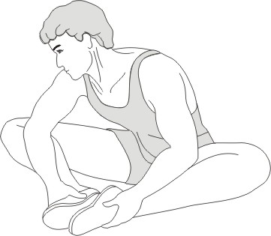
Подержите 15 секунд.

Упражнение «Растяжка для мышц ног»

Сядьте, вытянув одну ногу вперед. Вторая нога согнута в колене. Тянитесь к вашей вытянутой ноге, насколько это возможно. Подержите 15секунд. Расслабьтесь и повторите с другой ногой.
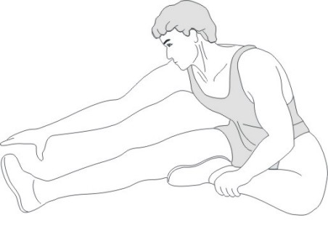

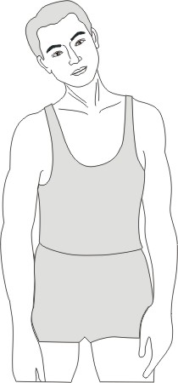
Упражнение «Повороты головы»

Поверните голову вправо до чувства растянутости мышц шеи. Затем начните вращать голову назад, растягивая подбородок. После этого верните голову в исходное положение, и затем наклоните ее вперед.

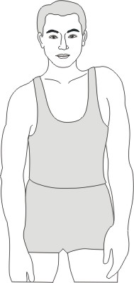
РАЗОГРЕВАЮЩИЕ УПРАЖНЕНИЯ ДЛЯ МЫШЦ

«Плечи»
- Встаньте ровно, опустите плечи и расслабьте спину.
- Затем поднимите одно плечо и опустите, то же самое проделайте с другим плечом.
- Чередуйте поднятие плеч на протяжении 2 минут

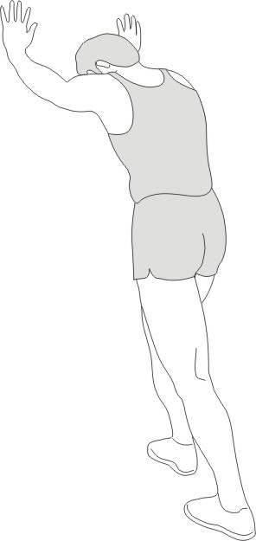
«Мышцы ног»
1.Займите позицию напротив любой свободной стены.
2. Обопритесь на нее руками
3.Отставляйте по очереди каждую из ног назад, перебирая подошву ноги с носка на пятку, тем самым растягивая задние икроножные мышцы;

«Мышцы спины»
1.Займите исходную позицию, встав ровно, расслабим мышцы спины и плеч
2.Нагнитесь вперед, не сгибая ноги в коленях, и дотроньтесь руками пола
3. Разогнитесь, приняв исходную позицию
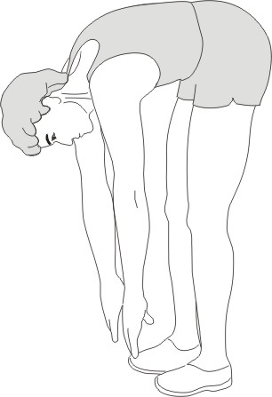

«Мышцы рук»
1.Поднимите руки над головой
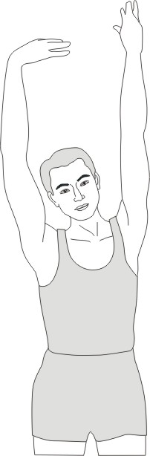
2.Повращайте кистями рук сначала в одну сторону, затем в другую
3.Опустите руки и займите исходную позицию

